Presseinformation
Dezember 2017

Von der grünen Wiese ins gemütliche Wohnhaus!
Die traditionelle Weihnachtsspende geht dieses Jahr an die Lebenshilfe Weiz

Den Temperaturen zum Trotz hat Weitzer Parkett gemeinsam mit Bewohnern des Wohnverbundes der Lebenshilfe Weiz, dem Architekten und den Unterstützern vom Rotary Club Weiz schon mal dort Platz genommen, wo im Frühjahr 2019 der neue Gebäudeteil stehen wird! Mithilfe des Plans und der Phantasie war es fast so, als wäre das neue Zuhause schon real

Die Lebenshilfe Weiz unterstützt seit 1980 Menschen mit Beeinträchtigung in allen Lebensphasen, damit diese selbstbestimmt ein ganz normales, qualitätsvolles Leben inmitten unserer Gesellschaft führen können. Nach 30 Jahren Nutzung steht nun die Generalsanierung des Wohnverbundes an.

Es freut uns von Herzen mit der diesjährigen Weihnachtsspende das Projekt des Rotary-Club Weiz zu unterstützen, damit die Sanitäranlagen auf den heutigen Standard gebracht und ein zeitgerechtes Pflegebad installiert werden kann. Weitzer Parkett und seine Kunden verzichten schon seit einigen Jahren auf Kundengeschenke. Stattdessen unterstützt man soziale Projekte in der Region.

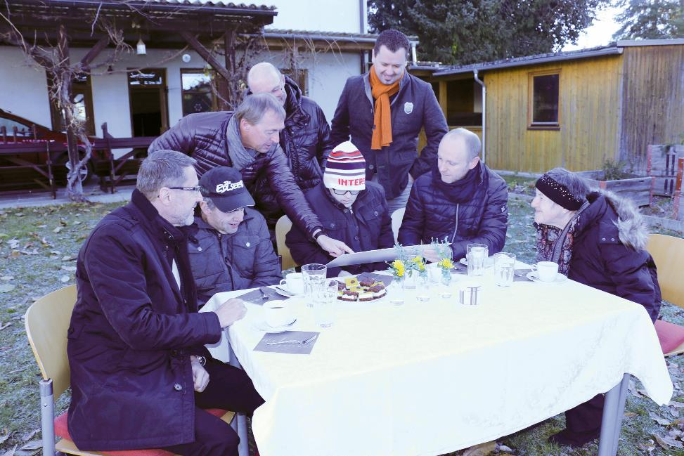

Bild v.l.n.r stehend.: Erwin Kaltenegger (Kaltenegger + Partner Architekten), Werner Zierler (Rotary Club Weiz), Martin F. Karner (Weitzer Parkett)
v.l.n.r. sitzend: Walter Bierbauer (Ingenieurbüro Bierbauer), Peter Breitenberger inmitten seiner Klienten (Lebenshilfe Weiz)

Über Weitzer Parkett:
Weitzer Parkett – gegründet 1831 – ist Österreichs Marktführer bei Parkettböden und Holzstiegen. Das in siebenter Generation geführte Familienunternehmen zählt zu den führenden Parkettherstellern Europas und ist weltweit tätig. Weitzer Parkett steht für intelligente und funktionale Lösungen. Innovationen wie das Pflegefrei-Parkett, das Gesund-Parkett oder das Flüster-Parkett untermauern diesen Anspruch eindrucksvoll. Ökologische und soziale Verantwortung werden bei Weitzer Parkett großgeschrieben. Das Unternehmen ist Arbeitgeber für rund 600 Mitarbeiter. Die Produktion erfolgt ausschließlich in Österreich – am Firmensitz im steirischen Weiz und seit 2003 zusätzlich im burgenländischen Güssing. Über Exklusivvertriebspartner ist Weitzer Parkett weltweit in mehr als 30 Ländern vertreten.

Parkett mit intelligenten Funktionen – schnell erklärt per Video
Pflegefrei-Parkett: https://www.youtube.com/watch?v=uZ30oA6cL5o
Gesund-Parkett: https://www.youtube.com/watch?v=kftRw9-aVPc
iDesign Parkett®: https://www.youtube.com/watch?v=brHyreEGyj8
Renovieren mit Weitzer Parkett: https://www.youtube.com/watch?v=jxV8E11FoOg&t=10s
Weitere Informationen:
Weitzer Parkett
Michaela Mayr
Marketing Manager Kommunikation
Tel. +43 (0) 3172 / 2372 – 484
e-mail: michaela.mayr@weitzer-parkett.com
www.weitzer-parkett.com | Facebook: http://www.facebook.com/weitzerparkett |
Twitter: http://twitter.com/weitzerparkett | YouTube: http://www.youtube.com/weitzerparkett

